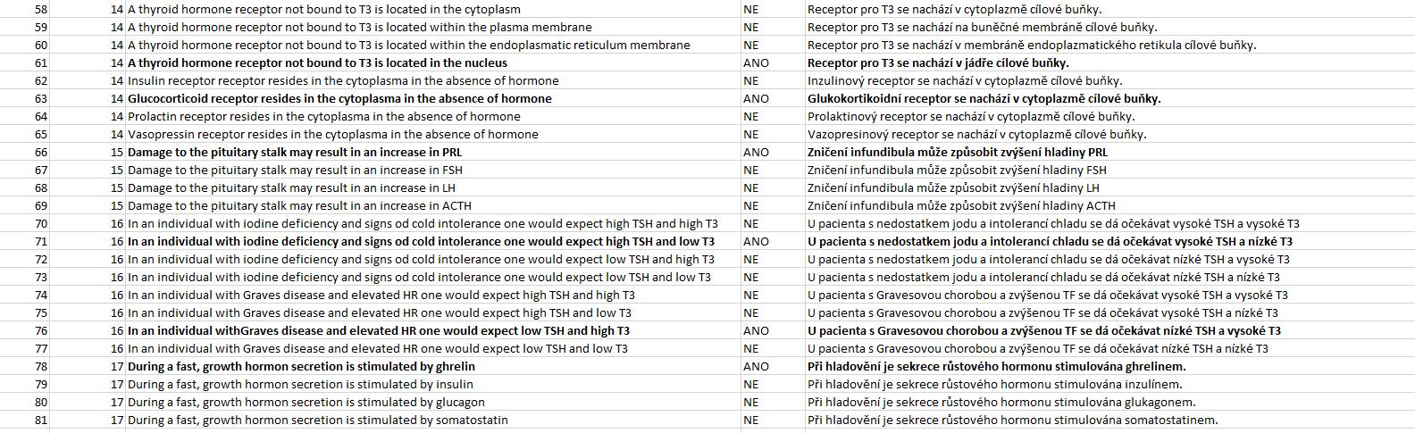

Autor: kolektiv autorů pod vedením prof. MUDr. Petra Zacha, CSc. z Ústavu Anatomie 3. LF UK

